Отчёт по лабораторной работе 5

Создание и процесс обработки программ на языке ассемблера NASM

Сидорова Наталья Андреевна

Содержание

# 1 Цель работы

Освоение процедуры компиляции и сборки программ, написанных на ассемблере NASM.

# 2 Выполнение лабораторной работы

1. Создала каталог для работы с программами на языке ассемблера NASM. Перешла в созданный каталог. Создала текстовый файл с именем hello.asm (рис. 1)

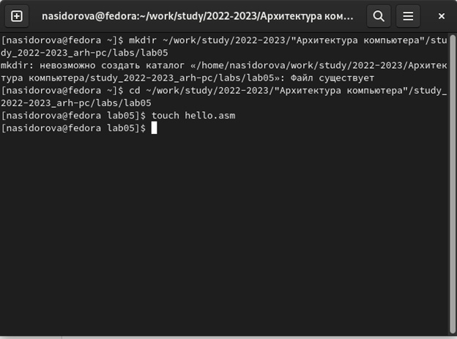

Рис. 1: Создание файла

1. Открыла данный файл в текстовом редакторе и ввела данный текст программы. (рис. 2)

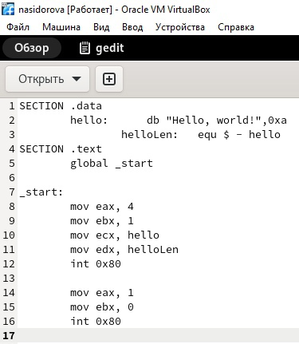

Рис. 2: Программа на языке ассемблера NASM

1. Скомпилировала текст программы (рис. 3)

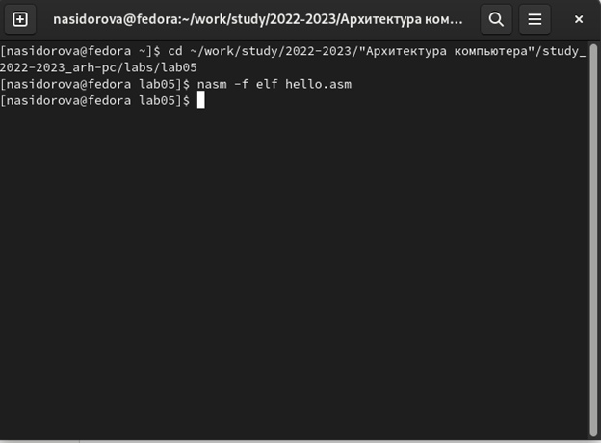

Рис. 3: Компиляция программы

1. С помощью команды ls проверила, что был создан объектный файл с именем hello.o (рис. 4)

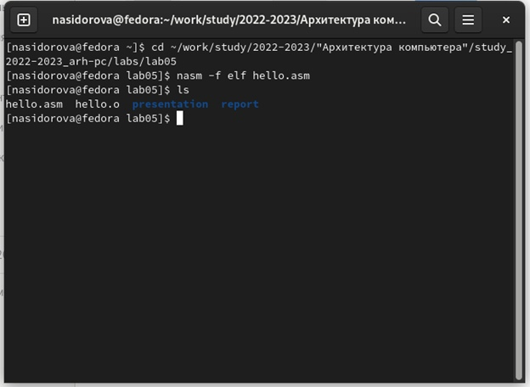

Рис. 4: Объектный файл

1. С помощью команды nasm -o obj.o -f elf -g -l list.lst hello.asm скомпилировала исходный файл hello.asm в obj.o и создала файл листинга list.lst. С помощью команды ls убедилась, что данные файлы созданы (рис. 5)

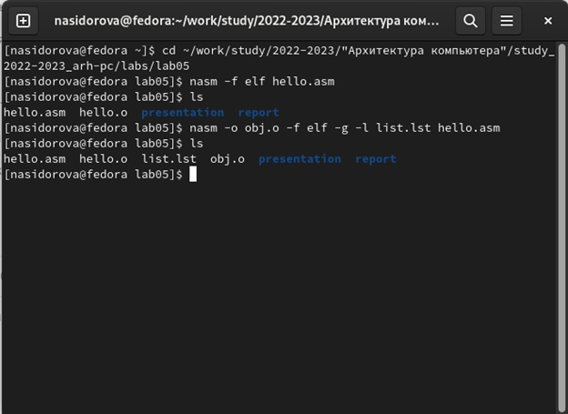

Рис. 5: Создание необходимых файлов

1. Передала объектный файл на обработку компоновщику. С помощью команды ls проверила, что исполняемый файл hello был создан. С помощью команды ld -m elf_i386 obj.o -o main создала исполняемый файл main. Этот исполняемый файл создан из объектного файла obj.o. (рис. 6)

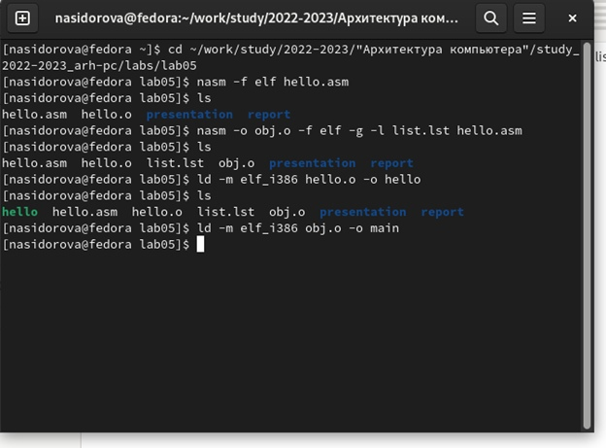

Рис. 6: Исполняемый файл

1. Запустила созданный исполняемый файл (рис. 7)

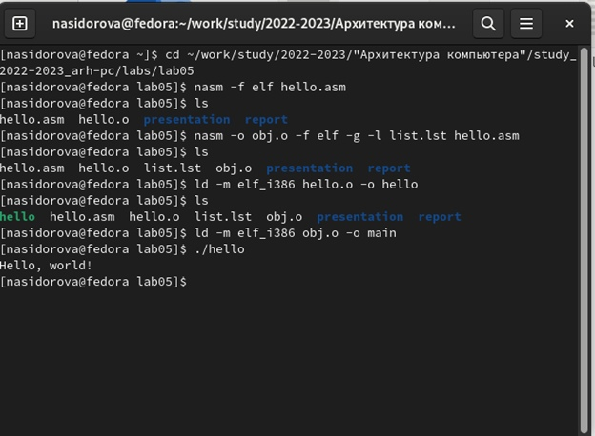

Рис. 7: Hello, world!

Самостоятельная работа. 1. В каталоге lab05 создала копию файла hello.asm с именем lab5.asm (рис. 8)

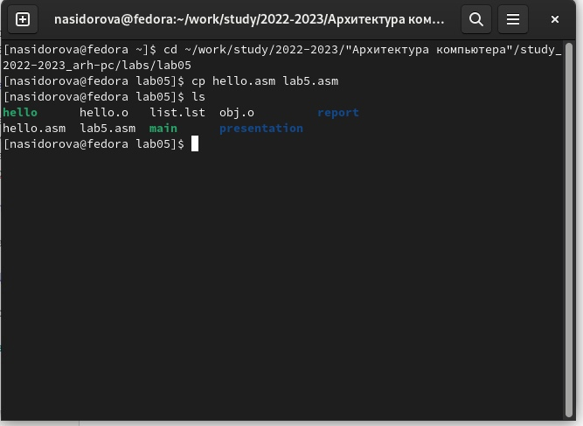

Рис. 8: Создание копии файла

1. С помощью текстового редактора изменила текст программы в файле lab5.asm так, чтобы вместо Hello world! на экран выводилась строка с моей фамилией и именем (рис. 9)

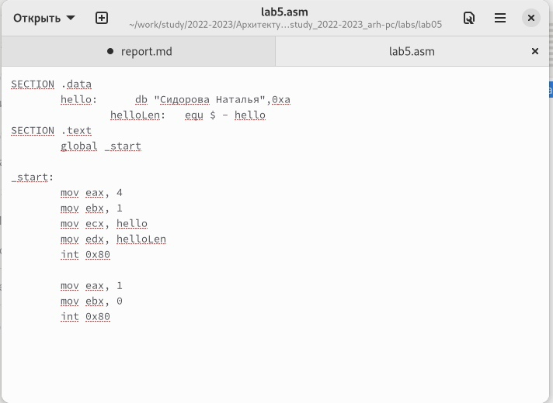

Рис. 9: Изменение программы

1. Оттранслировала полученный текст программы lab5.asm в объектный файл. Выполнила компоновку объектного файла и запустила получившийся исполняемый файл (рис. 10)

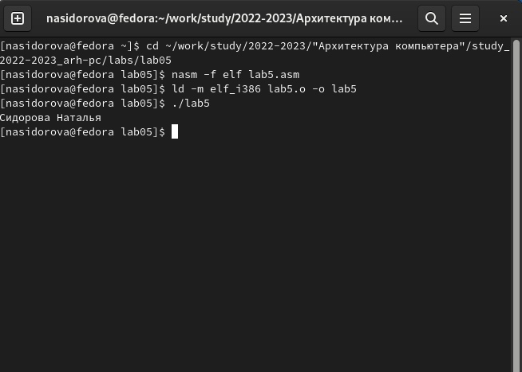

Рис. 10: Работа с измененной программой

1. Скопировала файлы hello.asm и lab5.asm в локальный репозиторий в каталог lab05 (они уже там находились) и загрузила файлы на Github (рис. 11)

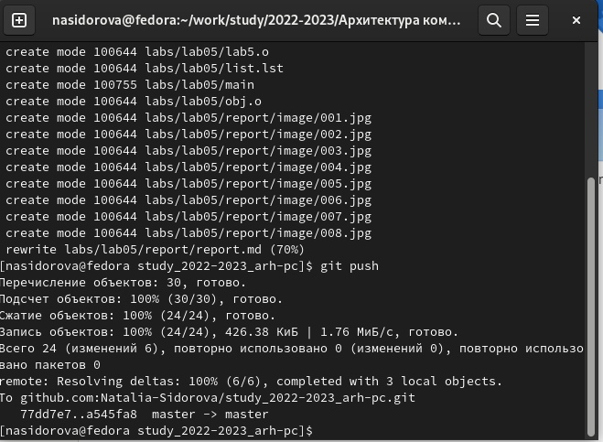

Рис. 11: Загрузка файлов на Github

# 3 Выводы

Освоила процедуры компиляции и сборки программ, которые написаны на ассемблере NASM.

# Список литературы